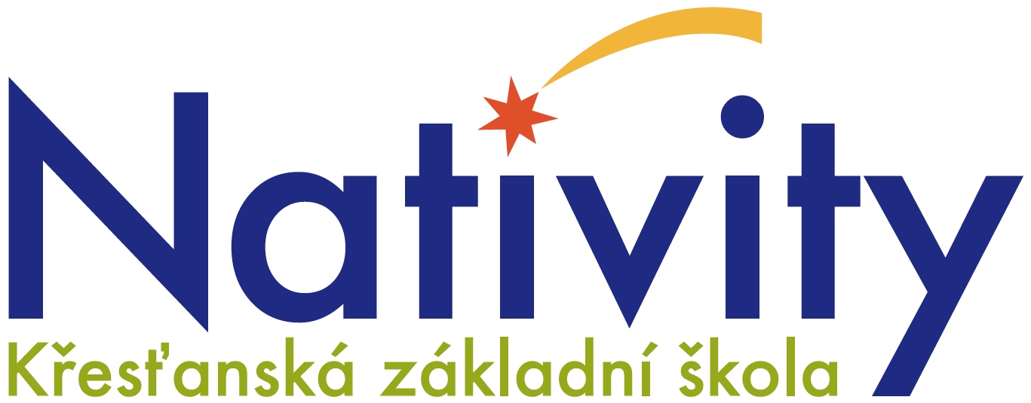
407 11 Děčín XXXI – Křešice, Potoční 51

Křesťanská základní škola NATIVITY, Děčín XXXI, Potoční 51
Přijímací řízení
Č.j.: KZŠN 1/2012 | Účinnost od: 1.9.2012
Spisový znak: V 1 | Skartační znak: A 5
Změny:
Září 2014, Květen 2016, březen 2019

Přijímací řízení

projednán na pedagogické radě školy dne ….
s platností od ….

Děčíně dne …. ………......................................
Mgr. Jindřiška Vopatová
ředitelka školy

Složení třídy
  - Počet žáků v každé třídě nepřesahuje 15.
  - V ideálním případě je třída sestavena takto: 2/3 žáků bez integrace, 1/3 žáků s doporučenou integrací.
  - Účelem přijímacího řízení je sestavit třídu co nejvíce odpovídající kritériím dle čl. 1.2., tak, aby poskytovala co nejlepší podmínky pro vzdělávání dětí bez specifických vzdělávacích potřeb a se specifickými vzdělávacími potřebami, zejména z hlediska integrace různě nadaných žáků, a aby byl maximálně využit potenciál třídy s malým počtem žáků a individuálním přístupem.
  - Mezi žáky s doporučenou integrací je jedno místo určeno pro žáka s asistentem pedagoga.

Části přijímacího řízení
  - Písemný test: Žák píše test z matematiky a českého jazyka. Testy jsou v rozsahu učiva 5. ročníku zš, podle Rámcově vzdělávacího programu pro základní vzdělávání, platného od 1. září 2013. Časový limit není stanoven.
  - Pohovor s žákem: Ředitelka školy sestaví komisi, která bude provádět s žákem ústní pohovor.
  - Pohovor s rodiči: Ředitelka školy s prezidentem školy vedou ústní pohovory s rodiči uchazeče.

Systém bodování
  - Uchazeč získává body za každou část přijímacího řízení. Body jsou sděleny zákonným zástupcům současně s rozhodnutím o přijetí, či nepřijetí a zároveň jsou vyvěšeny na webových stránkách školy. Zpráva je předána zákonným zástupcům písemně.
jméno uchazeče | písemný test | motivační pohovor | pohovor s rodiči | součet bodů

  - V písemném testu je maximální počet bodů 40 (Čj - 20, M - 20). U žáků s doporučenou integrací pedagogicko-psychologickou poradnou nebo speciálně- pedagogickým centrem je přihlédnuto k míře jejich znevýhodnění na základě písemné zprávy z poradenského zařízení.
  - V motivačním pohovoru je maximální dosažitelný počet bodů 20. Komise pedagogů hodnotí motivaci žáka k přestupu na novou školu, vztah k zájmovému vzdělávání, spolužákům. Smyslem tohoto pohovoru je zjistit míru přínosu žáka pro budoucí kolektiv.
  - V pohovoru s rodiči je maximální dosažitelný počet bodů 20. Komise hodnotí především potřebu žáka docházet do školy s malým počtem žáků ve třídě a individuálním přístupem a zároveň potenciální přínos žáka pro kolektiv.

Rozhodnutí o přijetí žáka
  - Ředitel školy rozhodne o minimálním počtu bodů pro přijetí.
  - Případné znevýhodnění žáků s doporučenou integrací pedagogicko-psychologickou poradnou nebo speciálně- pedagogickým centrem je posuzováno právě jen v té míře, v jaké je to nezbytné pro zajištění účelu vzdělávání v Křesťanské základní škole Nativity, a v souladu s čl. 3.2. této směrnice.

Organizace přijímacího řízení
  - Přijímací řízení se koná každý rok v dubnu. Přesný termín stanoví ředitelka školy nejpozději 1 měsíc před jeho konáním.
  - Přijímací řízení probíhá v odpoledních hodinách v jednom nebo dvou dnech, podle počtu uchazečů.
  - Výsledky testů uchazečů s integrací konzultuje komise s psychologem školy.

Odvolání
  - Nepřijatý uchazeč může podat odvolání proti nepřijetí na krajský úřad do 15 dnů od vydání rozhodnutí.

